DOSSIER : L'individu au poste de travil  Séquence 1 : Stress au travail ..stress dans la vie | Fiche 3 :  Les Conséquences De La Charge Mentale | Exemplaire professeur
Objectif :
- indiquer les conséquences sur l'individu de la charge mentale
Activité 1 : Le stress : une conséquence de la charge mentale

Document : Des témoignages
Témoignage A : De 8 à 18 heures, assis dans un box de un mètre carré, je réponds aux réclamations des abonnés de télévision par satellite. Quand le client appelle, il n'imagine pas qu'il parle a un salarié sous surveillance et sous stress. Pas plus qu'il ne devine notre gêne d'avoir si peu de temps à leur consacrer : 2 min 30. Je dois prendre 16 appels minimum par heure....
Témoignage B : Je me marie dans un mois. Les problèmes d'organisation me préoccupent. J'ai eu de la chance, je travaillais en intérim et je viens de signer un contrat à durée indéterminée. Cet emploi est interessant mais l'adaptation est un élément de stress supplémentaire.
1/ Donner une définition du stress
Le stress peut se définir comme « uen réponse de l'organisme aux facteurs d'agression physiologiques et psychologiques ainsi qu'aux émotions agréables et désagréables qui nécessitent une adaptation.
2/ Justifier le fait que les événements heureux peuvent créer du stress .
À l'oral

3/ Reporter à côté de chaque source de stress la ou les lettres des témoignages qui correspond aux situations de stress
Rythme rapide de travail : A -
Nouvauté du travail : B -
Responsabilité au travail : A - B
Situation familiale : B-

4/ Cocher dans le tableau ci-dessous les manifestations du stress négatif selon qu'elles sont physiques ou psychiques.
Souligner les symptômes qui vous concerne en cas de stress provoqué par des situations désagréables.
Des symptômes de stress négatif | Manifestations physiques | Manifestations psychiques
Je transpire des mains | ۷
Je m'énerve facilement |  | ۷
J'ai du mal à m'exprimer |  | ۷
J'ai mal au ventre les jours de travail | ۷
J'ai du mal à me lever | ۷
Je perds l'appétit |  | ۷
J'ai du mal à m'endormir |  | ۷
Mon coeur bat très vite | ۷

Activité 2 : Les réponses de l'organisme

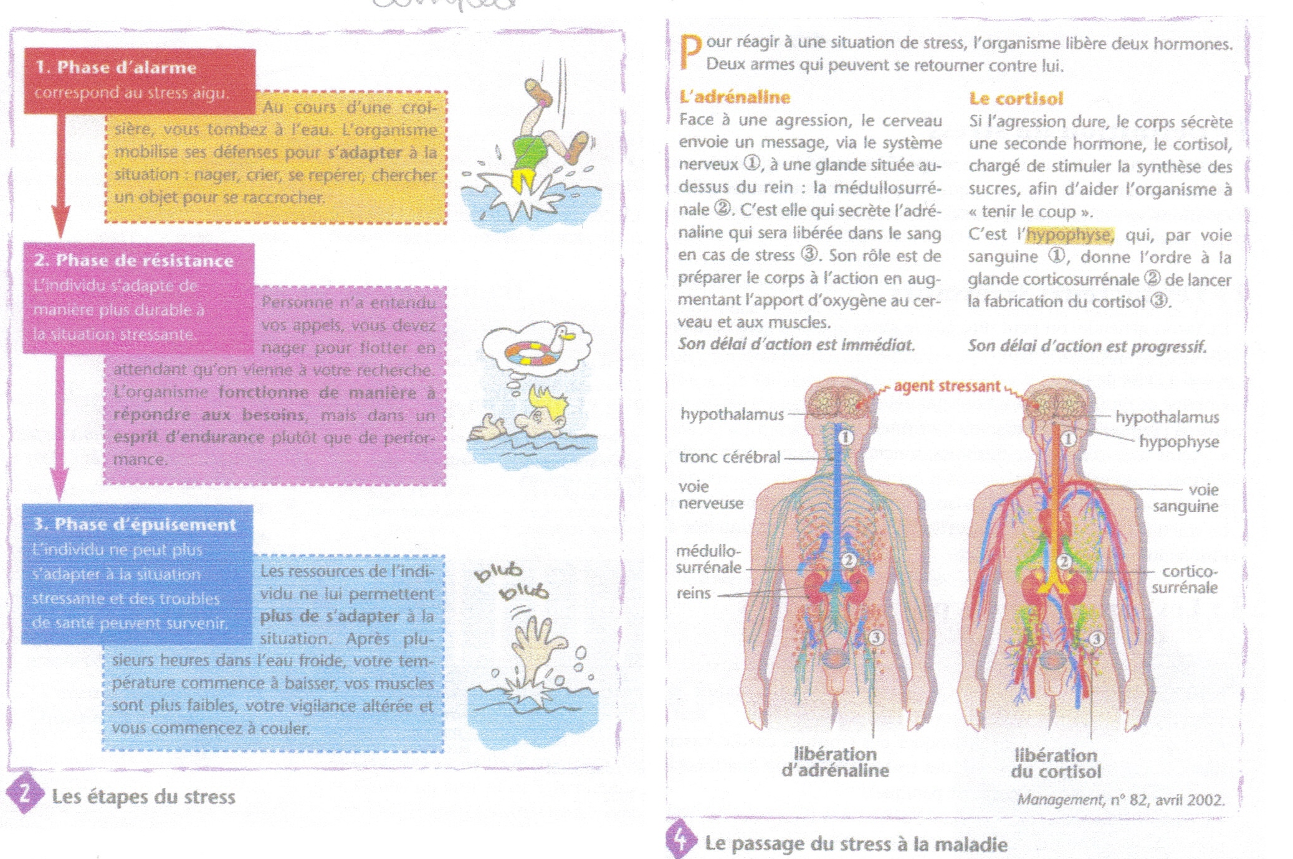
Compléter le tableau à l'aide du document ci dessus

Etapes | Ce qui se passe dans l'organisme | Remarques
Phase d'alarme | Secrétion d'adrénaline | Stress positif : il permet de sortir rapidement d'une situation dangereuse ou urgente
Phases de résistance | Sécrétion de cortisol | Stress positif : qui permet de résister en utilisant les réserves
Phase d'épuisement | Les réserves s'épuisent : cerveau et les muscles n'ont plus de combustibles | Stress négatif : les troubles physiologiques et psychologiques apparaissent  Le stress devient une maladie

Activité 3 : Les conséquences physiologiques et psychologiques

Quand les phases d'alertes et de résistances qui permettent à l'individu de gérer une situation stressante sont renouvelées, la phase d'épuisement apparaît, alors le stress peut provoquer différentes réactions de l'organisme. Les symptômes peuvent aller de simples tensions musculaires jusqu'à l'infractus ......

Classer, dans le tableau ci-dessous, les conséquences physiologiques et psychologiques du stress, en symptômers bénins et maladies graves.
- palpitations - battements de coeur irréguliers et rapides - maladies cardio-vasculaires
- tensions musculaires - migraines -douleurs lombaires
-problèmes intestinaux -maladies infectieuses -vertiges
-nausées, gastrites -risques de crise d'asthme -anxiété
-insomnies -maladies dermatologiques -hypertension
-tentatives sucidaires -dépression -perte de mémoire
-impuissance ou diffulté sexuelle

Symptômes bénins | Maladies graves
palpitations  battements de coeur irréguliers et rapides  tensions musculaires  problèmes intestinaux  vertiges  nausées, gastrites  anxiété  perte de mémoire  maladies dermatologiques | maladies cardio-vasculaires  maladies infectieuses  risques de crise d'asthme  hypertension, douleurs lombaires  tentatives sucidaires  dépression  impuissance ou diffulté sexuelle  migraines  insomnies

DOSSIER : L'individu au poste de travil  Séquence 1 : Stress au travail ..stress dans la vie | Fiche 4 :  Les Mesures De Prévention | Exemplaire professeur
Objectif :
- Lister les différentes mesures de prévention pour limiter les risques au travail

Activité 1 : La gestion du stress par l'entreprise

Document : le stress dans les parcs de loisirs
Dans un parc d'attraction, les conditions de température extérieure (froid et chaleur), le bruit et la pression de la foule sont sources de fatigue et de stress pour le personnel. Le travail se fait en horaire variables et décalés en fonction de l'affluence.
Un service médical s'occupe de la prévention des risques professionnels. Des mesures ont été prises : des sucres lents, des gants et des semelles isolantes sont distribués en hivers, des boissons reconsituantes en été. Les roulements aux postes sont plus fréquents. La sonorisation a été améliorée réduisant le bruit.

1/ Citer les raisons du stress et de la fatigue pour le personnel du parc de loisirs

Bruit, conditions extérieures de travil, foule

2/ Souligner en vert les améliorations de l'organisation du travail et en bleu les mesures améliorant le confort.

Activité 2 : Combattre le stress au travail

Document : Combattre le stress au travail
Pour combattre le stress au travail, les salariés se font d'abord confiance à eux-mêmes, avant de consulter le médecin du travail, le CHSCT et l'inspection du travail. D'autres acteurs sont susceptibles d'intervenir, mais ils sont jugés moins efficaces. Ce sont les délégués du personnel et les délégués syndicaux... En revanche, la grande majorité des personnes interrogées n'ont aucune confiance dans leur employeur pour résoudre ce problème.
Les trois quarts des salariés consultés estiment que le stress doit être reconnu comme une maladie professionnelle à part entière.

Citer 4 acteurs de la prévention au sein de l'entreprise

-le CHSCT - l'inspection du travail

- les délégués du personnel - les délégués syndicaux

Activité 3 : la gestion personnelle du stress

1/ Citer vos solutions pour lutter contre le stress

toutes les idées sont à prendre sans être farfelues ...

2/ Pouvez-vous lister d'autres solutions « anti-stress »
opter pour une alimentation saine (glucides, protides) , modérer les excitants, pratiquer une activité physique régulière, relaxation, changer de comportement et refuser de subir le stress,« se détacher »
3/ D'après vous,est-il judicieux de dire que le stress et une alimentation équilibrée sont liés?Justifier

à l'oral

4/ D'après vous, est-il juste de dire que le stress et l'activité physique régulière sont liés ? Justifier

à l'oral

Activité 4 : La réglementation en vigueur

Si vous êtes victime d’un harcèlement moral, cherchez du soutien, notamment auprès des instances représentatives du personnel :  - délégués du personnel, ou comité d’hygiène et de sécurité du travail.  - le médecin du travail peut aussi intervenir.  Le salarié victime peut également s’adresser à la préfecture, pour faire intervenir un médiateur, lequel convoquera « harceleur » et « harcelé », et essaiera de les concilier.  En cas d’échec, le médiateur informera les intéressés des éventuelles sanctions encourues.  Enfin, la victime peut saisir le conseil des prud’hommes ou adresser une plainte au procureur de la République, puisque le harcèlement constitue désormais un délit.  L’action en justice pourra enfin être exercée par un syndicat, sous réserve de l’accord écrit de la victime, laquelle pourra à tout moment intervenir au procès ou y mettre fin.  D’après Réponse à tout N° 1623 | Code du travail L236.2 chapitre 6  Le CHSCT a pour mission de contribuer à la protection de la santé et de la sécurité des travailleurs… ainsi qu’à l’amélioration des conditions de travail.  Il donne son avis sur les documents se rattachant à sa mission, notamment sur le règlement intérieur et propose des actions de prévention en matière de harcèlement sexuel.  L’ Association Nationale des Victimes de Harcèlement Psychologique au Travail (ANVHPT) et l’ association « Mots pour maux au travail » composées de psychologues, sociologues, juristes, médecins et autres professionnels de la santé peuvent soutenir et conseiller les victimes de violence psychologiques au travail.

